**SCREEN FLOW - TÀI LIỆU THIẾT KẾ CƠ SỞ DỮ LIỆU**

Nhóm 09 - Thành viên nhóm

1. Nguyễn Tuấn Hiệp (Nhóm trưởng)
2. Nguyễn Việt Bắc
3. Lê Anh Thư
4. Võ Thị Minh Tiến

*Tên ứng dụng:* **CHƯƠNG TRÌNH QUẢN LÝ BÁN HÀNG TẠI CỬA HÀNG THỜI TRANG NỮ (BHTT)**

Thời gian thực hiện: Từ 19/08/2022 đến 10/11/2022 (12 tuần)

# 1. Cơ sở dữ liệu

## 1.1. Cơ sở dữ liệu quan hệ

### a. Sơ đồ EER:

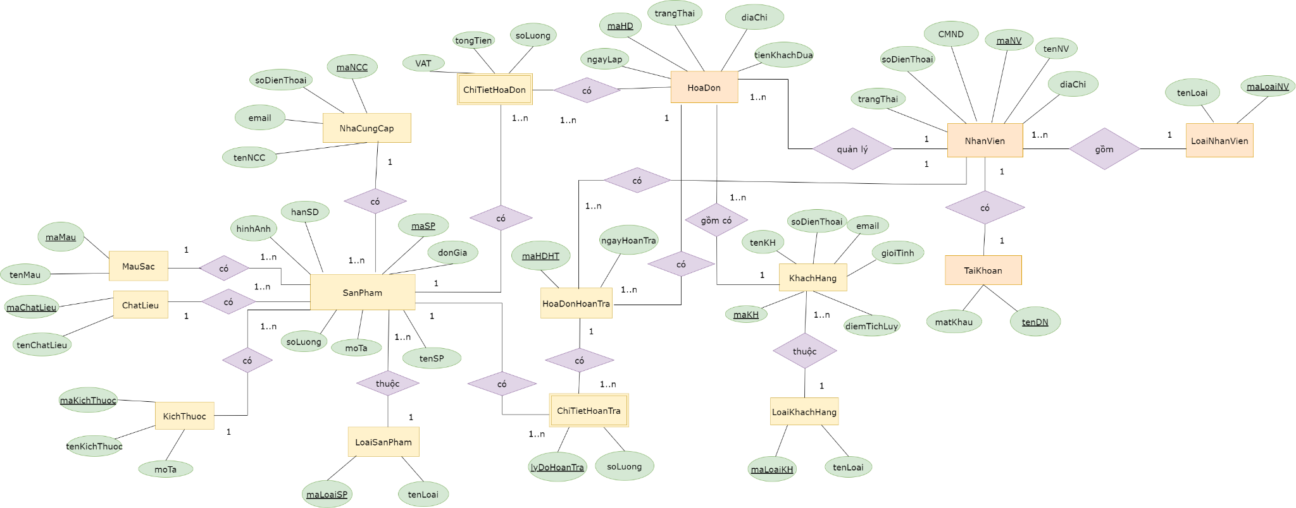

*Hình 1.1 Sơ đồ ERR quản lý bán hàng*

### b. Sơ đồ CSDL thiết kế trên SQL Sever:

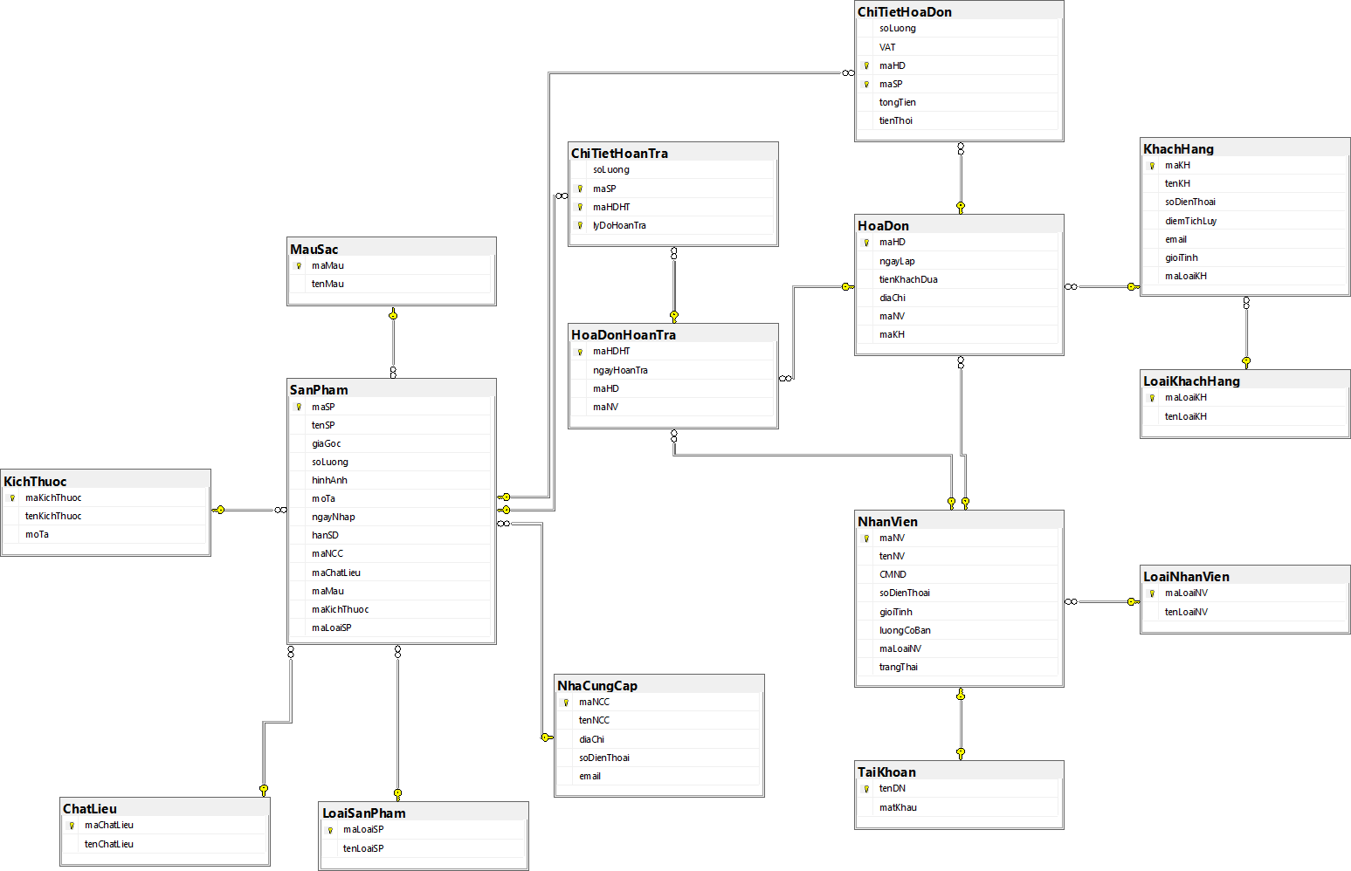

*Hình 1.2 Sơ đồ cơ sở dữ liệu quản lý bán hàng*

## 1.2. Các ràng buộc toàn vẹn trong CSDL

| **Tên bảng** | **Các ràng buộc** |
| --- | --- |
| TaiKhoan | * tenDN - varchar(10) - not null - Primary key * matKhau - nvarchar(15) |
| NhaCungCap | * maNCC - varchar(10) - not null - Primary key * tenNCC - nvarchar(50) * diaChi - nvarchar(30) * soDienThoai - varchar(12) * email - varchar(20) |
| LoaiKhachHang | * maLoaiKH - varchar(10) - not null - Primary key * tenLoaiKH - nvarchar(50) |
| LoaiSanPham | * maLoaiSP - varchar(10) - not null - Primary key * tenLoaiSP - nvarchar(50) |
| LoaiNhanVien | * maLoaiNV - varchar(10) - not null - Primary key * tenLoaiNV - nvarchar(50) |
| SanPham | * maSP - varchar(10) - not null - Primary key * tenSP - nvarchar(50) * giaGoc - float * soLuong -int * hinhAnh - image * moTa - nvarchar(MAX) * ngayNhap - datetime * hanSD - datetime * maNCC - varchar(10) - not null - Foreign key * maChatLieu - varchar(10) - not null - Foreign key * maMau - varchar(10) - not null - Foreign key * maKichThuoc - varchar(10) - not null - Foreign key * maLoaiSP - varchar(10) - not null - Foreign key |
| NhanVien | * maNV - varchar(10) - not null - Primary key * tenNV - nvarchar(50) * CMND - nvarchar(12) * soDienThoai - nvarchar(12) * gioiTinh - bit * luongCoBan - float * maLoaiNV - varchar(10) - not null - Foreign key * trangThai - bit |
| ChatLieu | * maChatLieu - varchar(10) - not null - Primary key * tenChatLieu - nvarchar(50) |
| KichThuoc | * maKichThuoc - varchar(10) - not null - Primary key * tenKichThuoc - nvarchar(50) * moTa - nvarchar(MAX) |
| MauSac | * maMau - varchar(10) - not null - Primary key * tenMau - nvarchar(50) |
| HoaDon | * maHD - varchar(10) - not null - Primary key * ngayLap - datetime * tienKhachDua - float * trangThai - bit * diaChi - nvarchar(30) * maNV - varchar(10) - not null - Foregin key * maKH - varchar(10) - not null - Foregin key |
| HoaDonHoanTra | * maHDHT - varchar(10) - not null - Primary key * ngayHoanTra - datetime * maHD - varchar(10) - not null - Foreign key * maNV - varchar(10) - not null - Foreign key |
| ChiTietHoaDon | * soLuong - int * VAT - float * maHD - varchar(10) - not null - Primary key * maSP - varchar(10) - not null - Primary key |
| ChiTietHoanTra | * soLuong - int * maSP - varchar(10) - not null - Primary key * maHDHT - varchar(10) - not null - Primary key * lyDoHoanTra - nvarchar(100) - not null - Primary key |
| KhachHang | * maKH - varchar(10) - not null - Primary key * tenKH - nvarchar(50) * soDienThoai - varchar(10) * diemTichLuy - int * email - varchar(25) * gioiTinh - bit * maLoaiKH - varchar(10) - not null - Foreign key |

# 2. Screen Flow: Phân luồng màn hình của ứng dụng

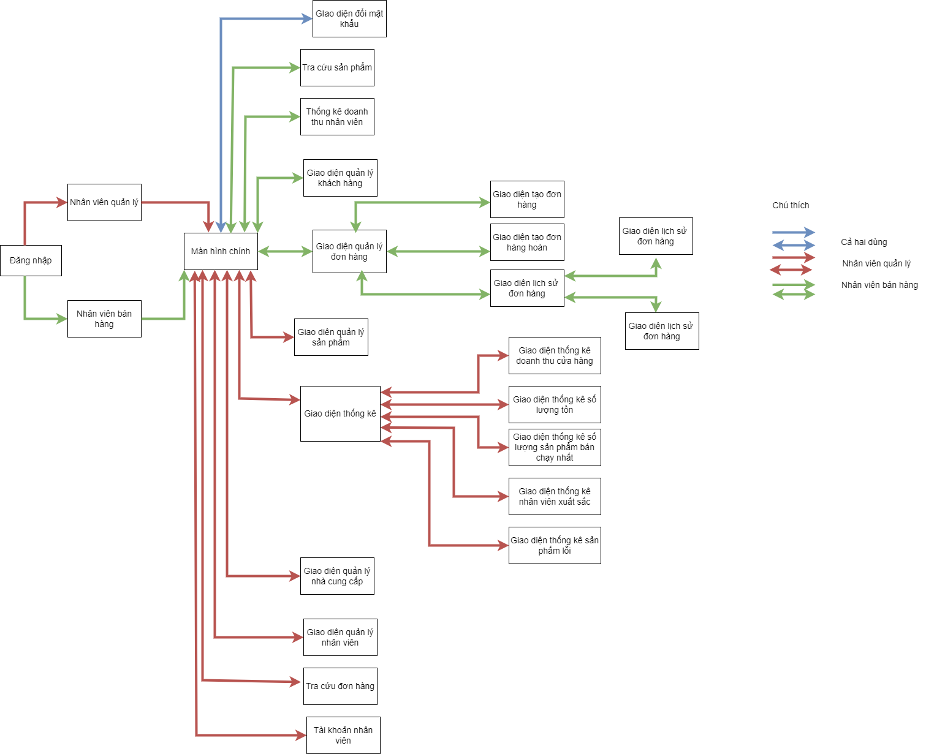

*Hình 2 Sơ đồ màn hình quản lý bán hàng*

# 3. Thiết kế màn hình mẫu

## 3.1 Giao diện đăng nhập

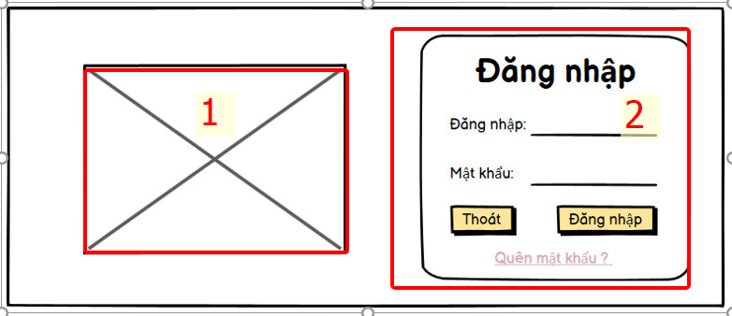

*Hình 3.1 Giao diện đăng nhập*

Ở giao diện này, người dùng sẽ phải điền thông tin đăng nhập (nhập tài khoản và mật khẩu) sau đó nhấn nút “Đăng nhập” để tiếp tục. Trường hợp người dùng quên mật khẩu thì có thể nhấn vào “Quên mật khẩu?”. Gồm các nội dung như sau:

* Mục 1: Chứa hình ảnh logo của cửa hàng
* Mục 2: Chứa các thông tin đăng nhập như
* Tài khoản: tên tài khoản mà người dùng được cấp.
* Mật khẩu: mật khẩu mà người dùng được cấp (đối với lần đầu).
* Đăng nhập: sau khi nhập đúng các thông tin, người dùng nhấn nút “Đăng nhập” để tiếp tục chương trình.
* Thoát: nhấn vào nếu người dùng muốn thoát khỏi ứng dụng.
* Quên mật khẩu**:** trường hợp người dùng quên mật khẩu thì nhấn vào đây

## 3.2 Giao diện trang chủ (giới thiệu)

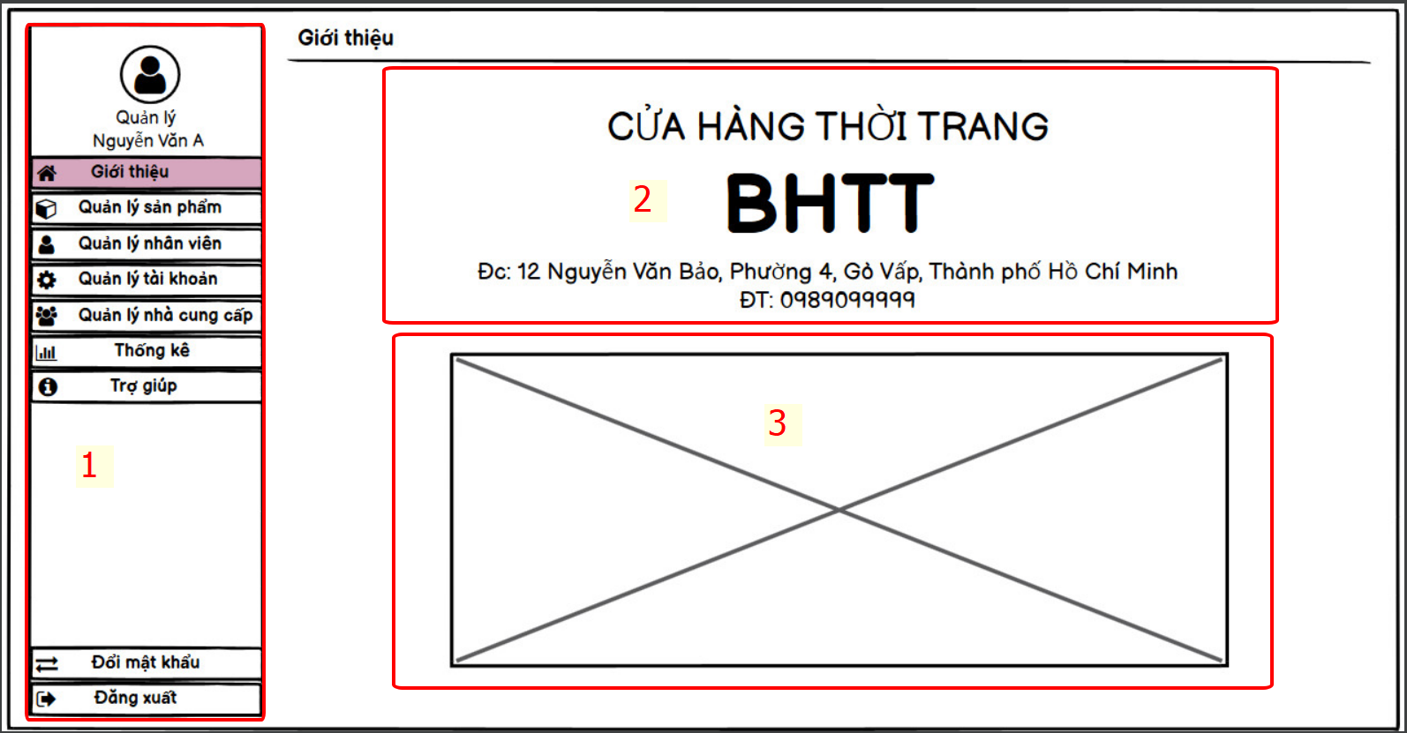

*Hình 3.2 Giao diện trang chủ (giới thiệu)*

Ở giao diện này, khi người dùng nhấn vào giới thiệu, hệ thống sẽ hiển thị thông tin của cửa hàng (tên cửa hàng thời trang, hình ảnh, địa chỉ, số điện thoại) để khách hàng dễ dàng liên hệ khi có nhu cầu.

* Mục 1: Là thanh menu bao gồm các chức năng chính của phần mềm
  + Giới thiệu: hiển thị thông tin của cửa hàng (tên cửa hàng thời trang, hình ảnh, địa chỉ, số điện thoại)
  + Quản lý sản phẩm: Có các chức năng để quản lý sản phẩm( thêm, xóa sửa, tìm kiếm…)
  + Quản lý nhân viên: Có các chức năng để quản lý nhân viên( thêm, xóa sửa, tìm kiếm…)
  + Quản lý tài khoản: Có các chức năng để quản lý tài khoản( thêm, xóa sửa, tìm kiếm…)
  + Quản lý nhà cung cấp: Có các chức năng để quản lý nhà cung cấp( thêm, xóa sửa, tìm kiếm…)
  + Thống kê: Có các chức năng thống kê hoạt động của cửa hàng ( doanh thu, top sản phẩm bán chạy…)
  + Trợ giúp: Có chức năng hướng dẫn sử dụng phần mềm.
  + Đổi mật khẩu: Có chức năng đổi mật khẩu tài khoản cho nhân viên, quản lý.
  + Đăng xuất: Có chức năng đăng xuất tài khoản khỏi hệ thống

## 3.3 Giao diện quản lý khách hàng

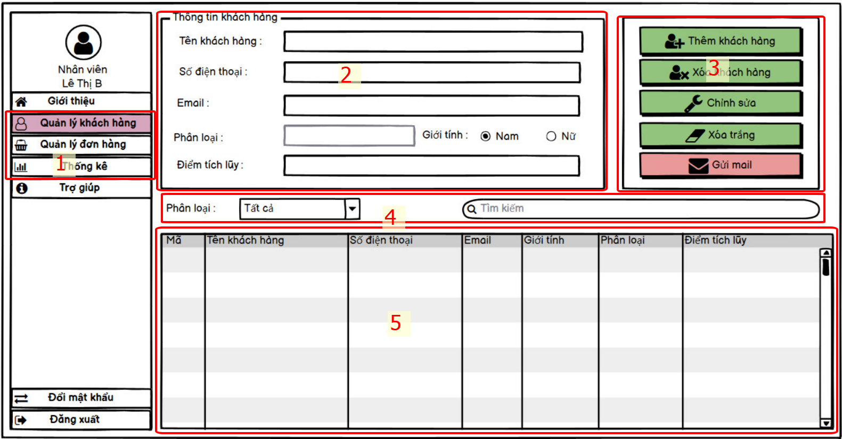

*Hình 3.3 Giao diện quản lý khách hàng*

Ở giao diện này, người dùng (nhân viên) sẽ có thể quản lý danh sách khách hàng bằng cách xem, thêm, xóa, sửa, gửi mail cho khách hàng. Gồm các nội dung sau:

* Mục 1: Bổ sung thêm các chức năng quản lý của nhân viên bán hàng.
  + Quản lý khách hàng: Có các chức năng để quản lý khách hàng( thêm, xóa sửa, tìm kiếm…)
  + Quản lý đơn: Có các chức năng để tạo hóa đơn mới và hóa đơn hoàn trả
  + Thống kê: Có chức năng thống kê doanh thu, hóa đơn của chính nhân viên bán hàng đó.
* Mục 2: Chứa các textbox để nhập thông tin khách hàng như: tên khách hàng, sđt, điểm tích lũy và lựa chọn: giới tính của khách hàng. Phân loại của mỗi khách hàng sẽ được tự động phân thông qua điểm tích lũy.
* Mục 3: Chứa các nút chức năng để thực hiện việc thêm, xóa, chỉnh sửa, gửi mail cho khách hàng. Hệ thống sẽ thực hiện yêu cầu và cập nhật vào bảng danh sách ở mục 4.
* Mục 4: Chứa thanh tìm kiếm và một combobox lọc hiển thị theo phân loại khách hàng.
* Mục 5: Bao gồm 1 bảng hiển thị danh sách thông khách hàng viên gồm: Mã khách hàng, tên khách hàng, số điện thoại, email, giới tính, phân loại, điểm tích lũy.

## 3.4 Giao diện tạo đơn hàng mới

*Hình 3.4 Giao diện tạo đơn hàng mới*

Ở giao diện này, người dùng sẽ tìm kiếm, chọn khách hàng và các sản phẩm khách hàng muốn mua để tạo đơn hàng mới. Gồm các nội dung sau:

* Mục 1: Bao gồm thời gian hiện hành, thông tin địa chỉ cửa hàng và tên nhân viên hiện tại.
* Mục 2: Bao gồm 1 button dùng để tìm kiếm khách hàng để tạo đơn hàng và 3 textfield hiển thị thông tin khách hàng.
* Mục 3: Bao gồm thanh tìm kiếm sản phẩm theo các tiêu chí khác nhau ( mã sản phẩm, tên sản phẩm...), thanh chọn số lượng sản phẩm, button thêm sản phẩm được chọn vào hóa đơn và 1 bảng hiển thị danh sách sản phẩm.
* Mục 4: Bao gồm 1 bảng hiển thị các sản phẩm được thêm vào giỏ hàng, textfield hiển thị tổng số sản phẩm và tổng tiền của hóa đơn.
* Mục 5: Bao gồm button xóa sản phẩm được chọn trong đơn hàng, button sửa số lượng sản phẩm trong đơn hàng và button tạo hóa đơn với các sản phẩm đã chọn.

## 3.5 Giao diện tạo đơn hàng hoàn

*Hình 3.5 Giao diện tạo đơn hàng hoàn*

Ở giao diện này, người dùng có thể tìm kiếm, xem danh sách đơn hàng của cửa hàng. Ngoài ra, khi khách hàng có nhu cầu hoàn trả hàng trong thời gian quy định thì người dùng có thể tạo đơn hàng hoàn cho khách hàng.

* Mục 1: Bao gồm thời gian hiện hành và các tiêu chí lọc đơn hàng khác nhau ( trong 1 khoảng thời gian, theo các quý trong 1 năm tùy ý)
* Mục 2: Bao gồm 1 bảng hiển thị danh sách các sản phẩm dựa lọc theo mục 1
* Mục 3: Bao gồm 1 bảng hiển thị chi tiết đơn hàng được chọn ở mục 2.
* Mục 4: Bao gồm 1 bảng hiển thị danh các sản phẩm được hoàn, button “hoàn” để thêm sản phẩm bên mục 3 vào đơn hàng hoàn, button”sửa” để sửa số lượng sản phẩm, button”hủy” dùng để xóa sản phẩm cần hoàn và thanh lựa chọn số lượng sản phẩm cần hoàn
* Mục 5: Bao gồm 1 button dùng để tạo đơn hàng hoàn gồm các sản phẩm đã được thêm vào ở mục 4

## 3.6 Giao diện quản lý nhân viên

*Hình 3.6 Giao diện quản lý nhân viên*

Ở giao diện này, người dùng (quản lý) sẽ có thể xem, thêm, xóa, sửa, tạo tài khoản cho nhân viên của mình một cách nhanh chóng hơn. Gồm các nội dung sau:

* Mục 1: Chứa các textbox để nhập thông tin nhân viên như: tên nhân viên, cmnd, sđt và các lựa chọn: chức vụ, mức lương cơ bản, giới tính của nhân viên
* Mục 2: Chứa các nút chức năng để thực hiện việc thêm, xóa, chỉnh sửa, tạo tài khoản cho nhân viên. Hệ thống sẽ thực hiện yêu cầu và cập nhật vào bảng danh sách ở mục 4.
* Mục 3: Chứa thanh tìm kiếm để thực hiện tìm kiếm theo chức vụ
* Mục 4: Bao gồm 1 bảng hiển thị danh sách thông tin nhân viên gồm: Mã nhân viên, tên nhân viên, chứng minh nhân dân, giới tính, số điện thoại, chức vụ, lương cơ bản, tài khoản)

## 3.7 Giao diện quản lý sản phẩm

*Hình 3.7 Giao diện quản lý sản phẩm*

Ở giao diện này, người dùng sẽ được phép tìm kiếm, thêm, xóa, sửa sản phẩm và xem thông tin chi tiết của sản phẩm. Gồm các nội dung sau:

* Mục 1: Gồm các textfield để nhập thông tin chi tiết sản phẩm gồm: ( tên sản phẩm, số lượng, giá, phân loại, ngày nhập, hạn sử dụng, nhà cung cấp, màu sắc, kích thước, chất liệu, mô tả của sản phẩm)
* Mục 2: Bao gồm hình ảnh của sản phẩm và 3 nút với chức năng thêm, xóa, sửa sản phẩm. Khi người dùng nhập, chọn đầy đủ và đúng các thông tin yêu cầu, sau đó nhấn nút “Thêm hoặc Xóa hoặc Sửa” 🡪 Hệ thống sẽ cập nhật theo yêu cầu và hiển thị các thông tin bên “Danh sách mặt hàng (ở mục 4)”
* Mục 3: Tìm thông tin sản phẩm cần tìm bằng cách kéo chọn các tiêu chí như màu sắc, chất liệu, kích thước, phân loại sản phẩm.
* Mục 4: Bao gồm 1 bảng hiển thị danh sách chứa thông tin chi tiết của các sản phẩm cần lọc ở mục 1 gồm ( mã sản phẩm, tên sản phẩm, số lượng, giá, phân loại, ngày nhập, hạn sử dụng, nhà cung cấp, màu sắc, kích thước, chất liệu, mô tả của sản phẩm)

## 3.8 Giao diện thống kê sản phẩm tồn

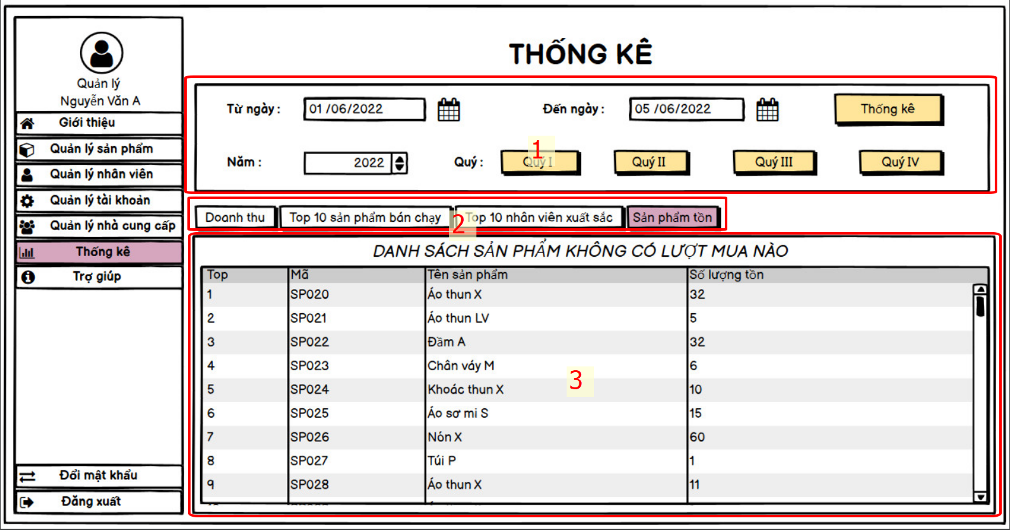

*Hình 3.8 Giao diện thống kê sản phẩm tồn*

Ở giao diện này người dùng chọn một trong các tiêu chí để thống kê như ngày, các quý trong năm.

* Mục 1: Các tiêu chí tùy chọn để thống kê.Khi chọn được tiêu chí thống kê mong muốn. Người dùng chọn vào nút thống kê. Chương trình hiển thị thông tin về những sản phẩm tồn trong cửa hàng.
* Mục 2: Các danh mục thống kê trong chương trình, người dùng có thể chọn một trong số những danh mục đó để xem bảng thống kê mình mong muốn
* Mục 3: Danh sách thông tin về những sản phẩm chưa bán được trong cửa hàng. Cung cấp cho người dùng những sản phẩm hiện chưa bán được trong cửa hàng.

## 3.9 Giao diện thống kê top 10 nhân viên xuất sắc

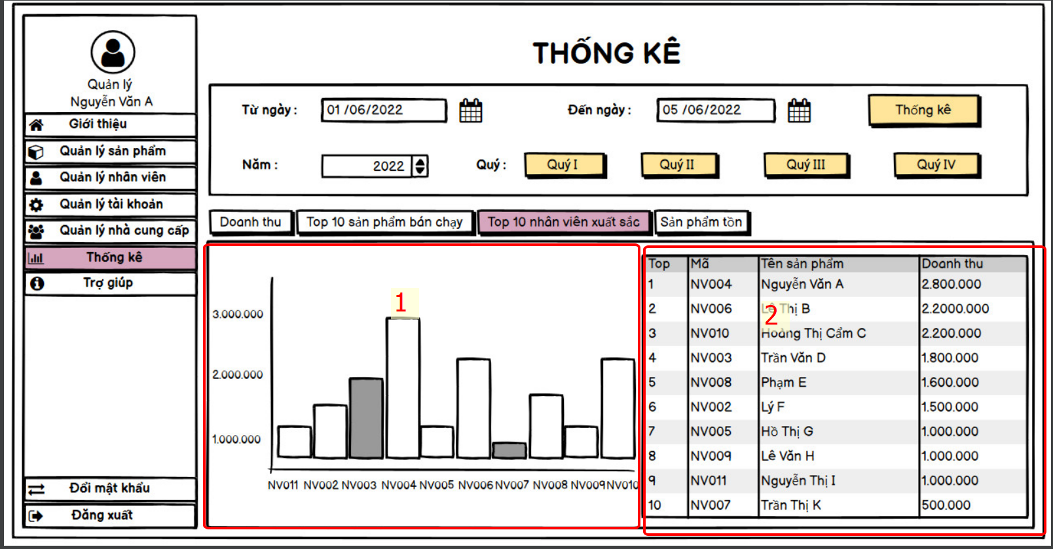

*Hình 3.9 Giao diện thống kê top 10 nhân viên xuất sắc*

Ở giao diện này, người dùng sẽ thấy được thông tin về những nhân viên mang lại lợi nhuận nhiều nhất cho cửa hàng.

* Mục 1: Biểu đồ thể hiện doanh thu mà nhân viên đó mang lại cho cửa hàng.Qua đó cửa hàng sẽ có những chính sách khen thưởng và hỗ trợ nhân viên.
* Mục 2: Bảng thông tin chi tiết top 10 nhân viên xuất sắc.Bảng này nhìn rõ số liệu về nhân viên cũng như doanh thu mà họ mang lại cho cửa hàng.
* Top: Vị trí theo top 10
* Mã : mã nhân viên
* Tên: tên nhân viên
* Doanh thu: số tiền mà nhân viên đó mang lại cho công ty

## 3.10 Giao diện thống kê doanh thu

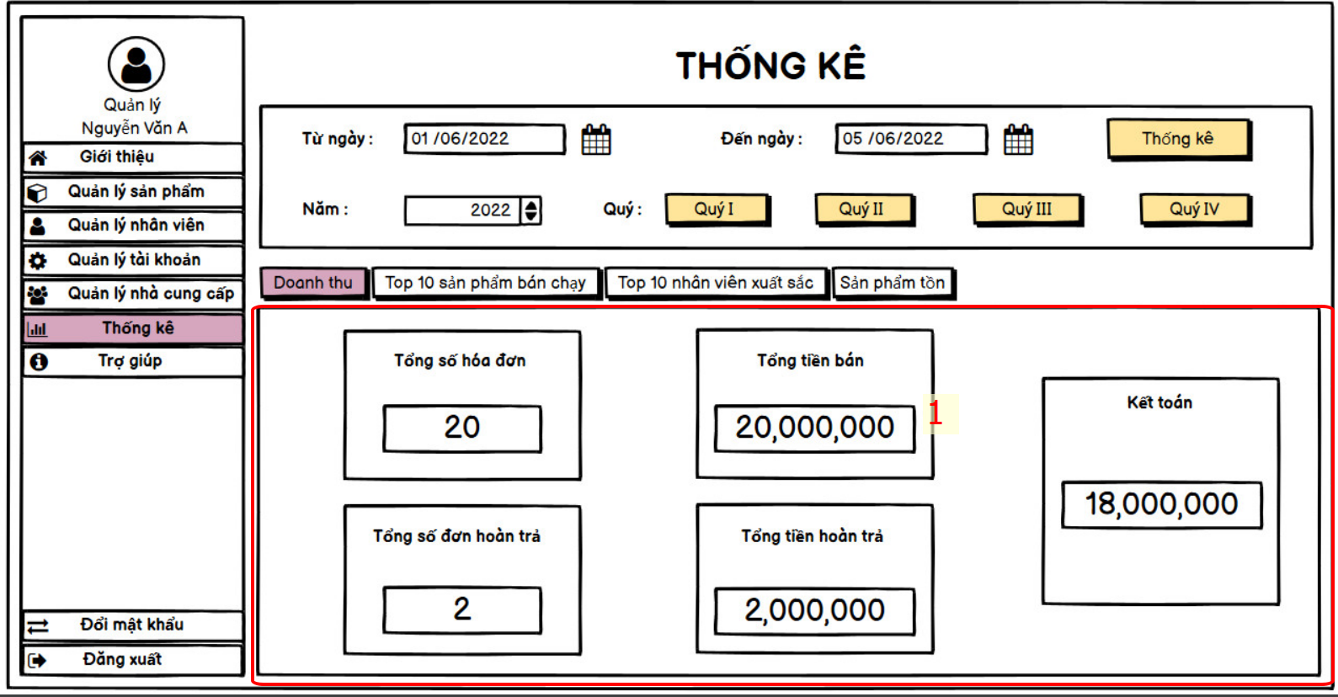

*Hình 3.10 Giao diện thống kê doanh thu*

Ở giao diện này người dùng sẽ thấy được báo cáo về số liệu chi tiết doanh thu của cửa hàng.Qua đó có đưa ra những kế hoạch kinh doanh thông minh hơn.

* Mục 1: Số liệu chi tiết về doanh thu của cửa hàng bao gồm
* Tổng số hóa đơn
* Tổng tiền bán
* Tổng số đơn hoàn trả
* Tổng tiền hoàn trả
* Kết toán

## 3.11 Giao diện đổi mật khẩu

*Hình 3.11 Giao diện đổi mật khẩu*

Ở giao diện này, người dùng có thể thực hiện chức năng đổi mật khẩu của tài khoản. Gồm các nội dung như sau:

* Đổi mật khẩu:
* Mật khẩu hiện tại: mật khẩu hiện tại của người dùng do người dùng nhập vào.
* Mật khẩu mới: mật khẩu mới do người dùng nhập vào.
* Nhập lại mật khẩu mới: nhập lại mật khẩu mới khớp với mật khẩu vừa thay đổi ở trên để xác thực lại đúng với mật khẩu mới.
* Lưu thay đổi: khi người dùng nhập đầy đủ vào các textfield bên trên và đúng các thông tin yêu cầu 🡪 Nhấn chọn nút “Lưu thay đổi” 🡪 Hệ thống sẽ tự động đổi mật khẩu cũ thành mật khẩu mới cho người dùng.
* Nếu không muốn đổi mật khẩu thì người dùng chọn nút chức năng “Hủy”

## 3.12 Giao diện trợ giúp

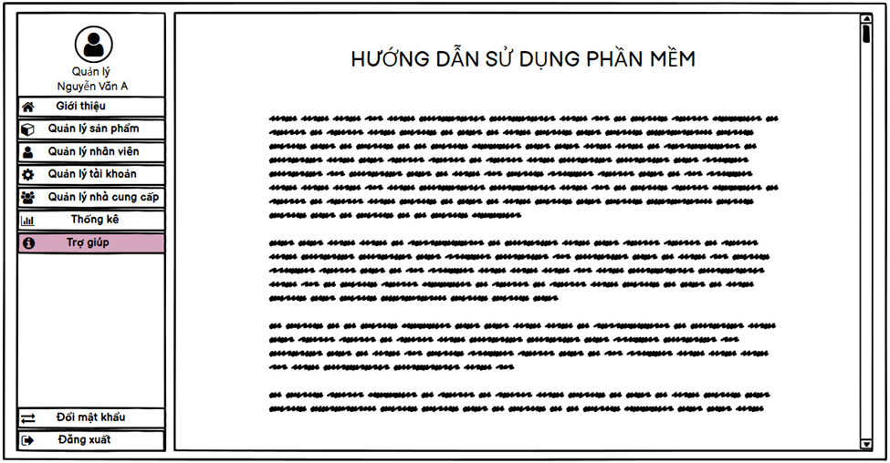

*Hình 3.12 Giao diện trợ giúp*

Ở giao diện này, khi người dùng nhấn vào trợ giúp, hệ thống sẽ hiển thị hướng dẫn sử dụng phần mềm. Các nhân viên sẽ học cách sử dụng ứng dụng qua trợ giúp này.

## 3.13 Giao diện hóa đơn

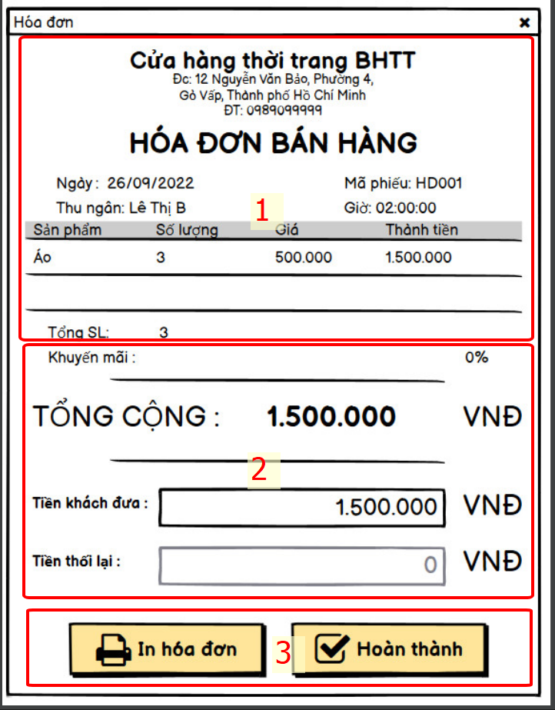

*Hình 3.13 Giao diện hóa đơn*

Giao diện này hiển thị thông tin chi tiết 1 đơn hàng

* Mục 1: Bao gồm thông tin cửa hàng, ngày giờ, nhân viên tạo hóa đơn và thông tin chi tiết các sản phẩm trong hóa đơn và thành tiền các sản phẩm
* Mục 2: Bao gồm phần trăm khuyến mãi, tổng tiền của đơn hàng, tiền khách đưa và số tiền cần trả lại khách hàng.
* Mục 3: Bao gồm button “in hóa đơn” dùng để kết nối với máy in và xuất hóa đơn, button “hoàn thành” dùng để kết thúc quá trình tạo hóa đơn mới.

## 3.14 Giao diện hóa đơn hoàn

*Hình 3.14: Giao diện hóa đơn hoàn*

Giao diện này hiển thị thông tin chi tiết 1 đơn hàng hoàn

* Mục 1: Bao gồm thông tin cửa hàng, ngày giờ, nhân viên tạo hóa đơn và các mã hóa đơn
* Mục 2: Bao gồm thông tin chi tiết các sản phẩm trong đơn hàng hoàn, thành tiền từng sản phẩm và tổng tiền của đơn hàng hoàn.
* Mục 3: Bao gồm button “in hóa đơn” dùng để kết nối với máy in và xuất hóa đơn, button “hoàn thành” dùng để kết thúc quá trình tạo hóa đơn hoàn trả .